Interface & Assets

Interface
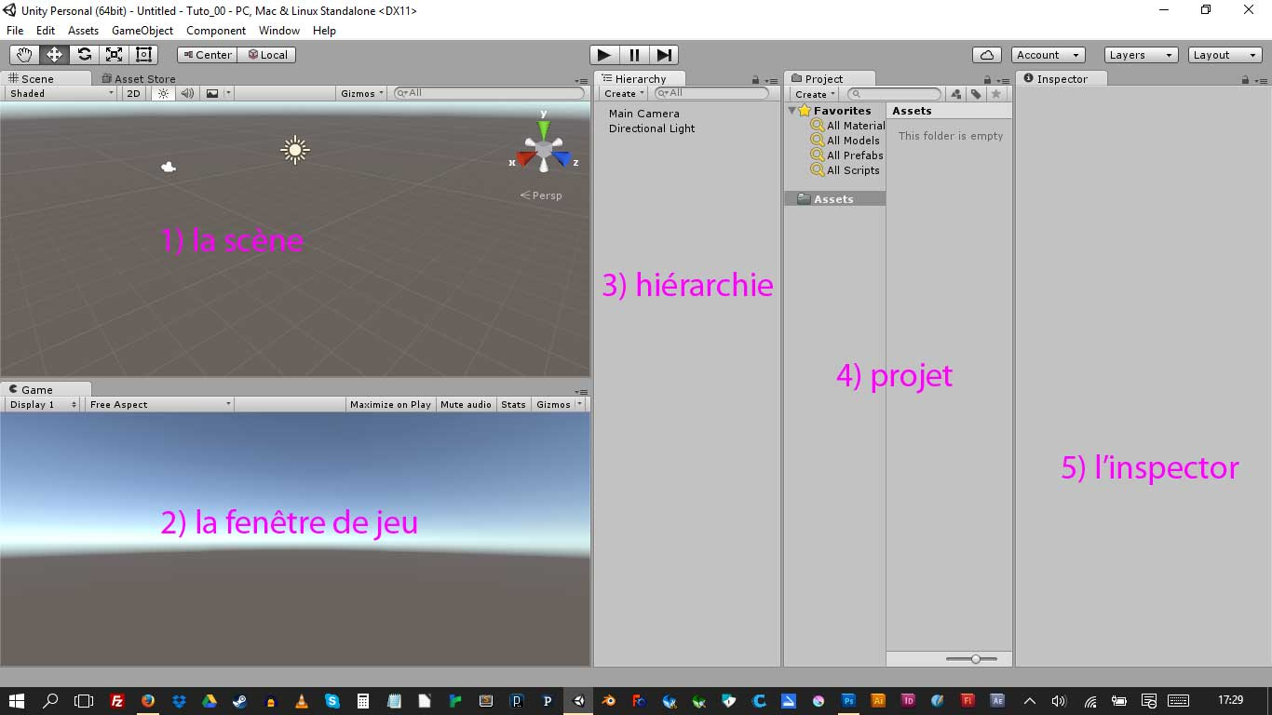
- La Scène est la zone de travail où vous construirez votre monde en ajoutant des objets, c'est le travail de level design. Pour ajouter un objet un simple glisser-déposer (drag & drop) depuis la fenêtre projet est nécessaire. Sinon utilisez le menu GameObject > Create 3D Object.
- La fenêtre de Jeu correspond au rendu (rendering). Pour visualiser votre jeu, il suffit de cliquer sur le bouton de lecture du player situé en haut de l'interface.
- La Hiérarchie est la fenêtre qui liste l'ensemble des éléments qui composent votre jeu.
- La fenêtre Projet contient les éléments utilisables pour composer le jeu, objets 3D, textures, scripts, sons etc.
- La fenêtre Inspector présente toutes les informations concernant un objet sélectionné, position,rotation, taille etc.

Assets
Les assets sont des ressources graphiques (2D/3D), des scripts ou des sons.
Vous pouvez charger des packages depuis:
- Assets > Import Package: 2D, cameras, characters etc.
- Window > Asset Store
- Importation dans Unity: Assets > Import New Asset
- Exportation: Assets > Export Package

Retour au sommaire
Première scène 3D

